Donnerstag 03.03.2016 Olympia

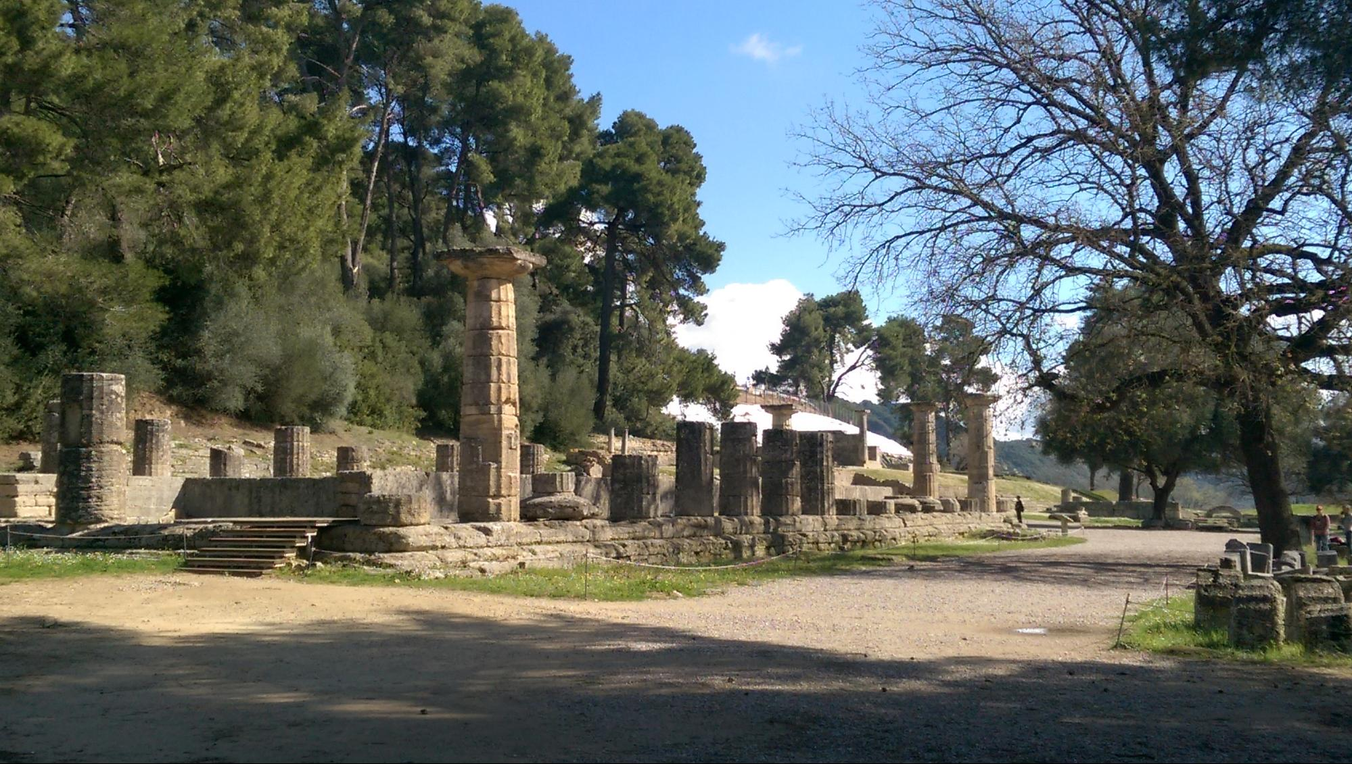
Um 08:15 Uhr war Treffpunkt an der Schule,um 08:30 Uhr sind wir dann nach Olympia gefahren. Wir sind ca. 1 Stunde und 30 Minuten gefahren. Alle Schüler von der Schule sind auch mitgekommen. Als wir angekommen waren durften wir dann in den „Park“ von Olympia. Da waren die alten
Bauten von früher das meiste
war natürlich schon kaputt,
aber manche Säulen zum
Beispiel waren noch gut
erhalten. Eigentlich hatten wir
eine Führung durch den Park
geplant aber es war viel
schwer wenn uns allen von
Griechisch nach Französisch
nach Deutsch übersetzen
musste und so machten wir
(die Deutsche Gruppe)
unsere eigene Führung durch
den Park. An jeder Sehenswürdigkeit war ein Schild. Die Beschreibungen waren auf
Griechisch,Englisch und Deutsch. Jeder von uns durfte mal vorlesen was auf den Schildern stand und was es mit der Sehenswürdigkeit auf sich hatte. Ein paar Sehenswürdigkeiten die wir gesehen hatten waren unter anderem die Feuerstelle wo das Olympische Feuer entfacht wird,die griechischen Bäder, Leonidaion, Bouleyterion,
Die Basis der Nike des Paionois, den Zeustempel, die Echohalle, das Stadion, der Altar der Herra und die Philipeion. Als wir fertig waren sind wir in die Taverne Platanos
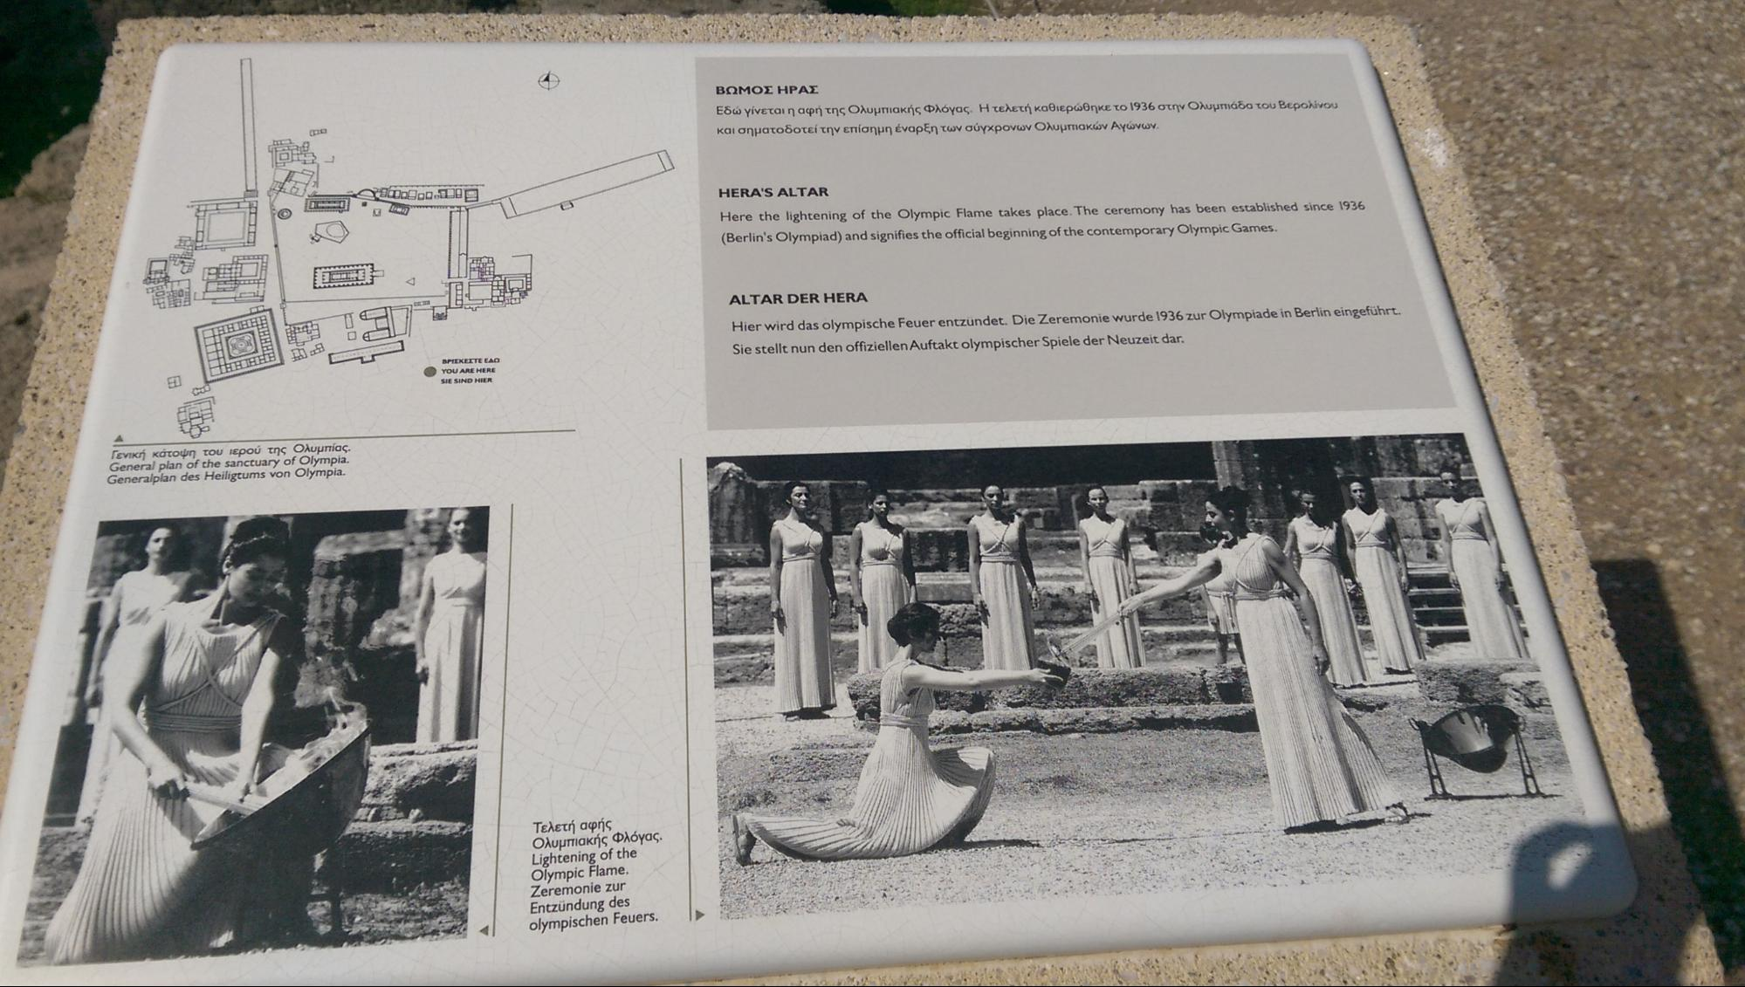
gegangen um dort was zu essen und die
Griechen sind in das Museum gegangen.
Als Vorspeise gab es Brot mit Öl und
Kräutern und einen Salat Teller. Als
Hauptspeise gab es Fleischspieße mit
Pommes und als Nachtisch Früchte mit
Honig und Zimt. Danach waren wir in den
Familien. Da der 03.03 ein Tag zum Beginn
der Fastenzeit ist wird an dem Tag gegrilltes
Fleisch zum letzten mal gegessen, damit die 40 Tage vor Ostern beginnen können.
So gab es in den Familien gegrilltes Fleisch und ein paar Verwandte sind vorbei gekommen. Nachdem die Verwandten gegangen waren, setzten wir uns alle auf das Sofa und haben ein bisschen Ferngesehen.

Von Stella Martins, 9b

